

SysSoldCar

Especificação de Requisitos

Versão 1.0

Histórico da Revisão

|  |  |  |  |
| --- | --- | --- | --- |
| **Data** | **Versão** | **Descrição** | **Autores** |
| 08/06/2022 | 1.0 | Versão inicial do projeto SysSoldCar, projeto voltado para vendas e compras de automóveis. | * Igor Santiago Almeida Paixão * Fabio Henrique Alves Fernandes * Gabriel Fernandes Niquini |
|  |  |  |  |
|  |  |  |  |
|  |  |  |  |

Índice

1. Objetivo 4

2. Descrição do Produto 4

2.1 Escopo do Produto 4

2.1.1 O que é o produto 4

1. O que é o produto 4

2.1.2 Nome do produto e de seus componentes principais 4

2.1.3 Missão do produto 5

2.1.4 Limites do produto 5

2.1.5 Benefícios do produto 5

2.2 Serviços oferecidos pelo produto 5

2.2.1 Diagrama de contexto 6

2.2.2 Descricão dos Servicos 6

2.2.3 Generalizacão dos Atores 7

Descricão dos Atores 7

2.2.4 7

3. Definições e Siglas 8

4. Requisitos de Interface 8

Backlog e Sprint Backlog 12

5. 12

5.1 Backlog do projeto 12

5.2 Sprint Backlog 14

6. Requisitos Não Funcionais 14

6.1 Usabilidade 14

Confiabilidade 15

6.2 15

Desempenho 15

6.3 15

6.4 Manutenibilidade 15

6.5 Portabilidade 15

6.6 Requisitos Legais 16

6.7 Requisitos de Segurança 16

6.8 Outros Requisistos Não Funcionais 16

7. Referências 16

Especificação de Requisitos

# Objetivo

O objetivo deste documento é trazer todos os requisitos e especificações do projeto de um sistema de venda e compras de carros, dessa forma, o documento servirá como base para o desenvolvimento de todo o aplicativo, que será construído para plataforma desktop. Além de servir como base do projeto para início e formulação de ideias com o cliente, também servirá como um documento para sanar as dúvidas de projeto durante o andamento do desenvolvimento.

Desta forma, entendemos que o documento é de extrema importância para o bom andamento do projeto como um todo, pois terá todo tipo de especificação e exigência do cliente, que facilitará também as decisões tomadas ao decorrer do período de desenvolvimento.

# Descrição do Produto

## Escopo do Produto

Na região dos Inconfidentes, temos várias concessionárias de veículos, porém nem todas tem um sistema único de gerenciamento. Por esse motivo, a Concessionária Vale do Ouro resolveu unificar o sistema de suas filiais em toda a região para um único.

### O que é o produto

### **O que é o produto**

É um sistema de gerenciamento de vendas de veículos que permite o cadastro de carros para vendas, cadastro de usuários para compra de carros, além de ajudar a Concessionária Vale do Ouro a organizar o fluxo do seu caixa com o registro de vendas e compras de carro de forma mais automatizada no dia a dia, gerando mais produtividade e otimização dos processos dentro da concessionária, podendo investir a economia de tempo em outras frentes do negócio.

Esperamos que o sistema possa:

* Cadastre vendedores em cada filial;
* Cadastre novos veículos, com seus respectivos valores;
* Efetue transações como:
  + Financiamento de veículos;
  + Compra de novos veículos;

Também esperamos que o sistema gere um relatório com:

* Veículos ainda disponíveis para venda;
* Quantidade de venda mensal;
* Quantidade de compras mensal;
* Vendas em determinada filial;
* Vendas de determinado vendedor.

### Nome do produto e de seus componentes principais

Será somente um componente do sistema:

* **Programa desktop** denominado **SysSoldCar** para gerenciamento de vendas e compras de automóveis pela concessionária.

### Missão do produto

Atualmente as filiais da Concessionária Vale do Ouro não tem um sistema único de vendas, pois acreditavam que não seria algo necessário para o processo de compra e venda de automóveis. Dessa forma, todas as vendas feitas em uma filial eram repassadas de forma manual de uma filial da concessionária para outra, tornando o processo lento, custoso e improdutivo. O nosso sistema SysSoldCar vem para sanar todos esses problemas enfrentados por nosso cliente, poupando tempo e recursos e também diminuindo a possibilidade de falhas humanas.

### Limites do produto

O produto terá algumas limitações como:

* Não será possível fazer pagamentos pela plataforma.
* O aplicativo desktop não terá armazenamento em nuvem para compartilhar os dados com as outras concessionárias. Dessa forma é preciso sempre atualizar os dados de todas as transferências entre filiais.
* Não será possível gerar relatórios diários e semanais, devido ao baixo número de vendas o programa só será capaz de relatórios mensais e anuais, para diminuição de custo do sistema.
* Não terá os dados dos clientes cadastrados, somente das concessionárias filiais, dessa forma, para cadastramento de vendas para clientes novos e antigos, será necessário adicionar todos os dados por transações, isso para garantir que caso tenha alguma alteração na vida pessoal do cliente, está de acordo com o momento da compra.

### Benefícios do produto

Usando o produto, os vendedores podem:

* Vender produtos não somente da sua filial;
* Registrar novas compras que serão repassadas;
* Gerar relatórios mensais e anuais de vendas;

## Serviços oferecidos pelo produto

* Gerir as vendas de veículos;
* Gerir o histórico de manutenção dos veículos.
* Gerir as compras de veículos usados e semi-novos;
* Gerar relatórios de vendas;
* Gerar relatórios de compras;
* Gerar relatórios de estoque;
* Gerir histórico de vendas dos vendedores;
* Gerir despesas da Concessionária Filial;
* Controle de funcionários da concessionária. (Despesas, Histórico de Pagamentos, etc)

### Diagrama de contexto

Figura 1 – Diagrama de Contexto do Sistema

.

### Descricão dos Servicos

**Tabela 1: Lista de Servicos**

| **Número** | **Caso de Uso** | **Descrição** |
| --- | --- | --- |
| 1 | Autenticação | O usuário entra com seu nome de usuário e senha e faz login no Sistema. |
| 2 | Gestão de compra/venda | O usuário indica uma compra ou uma venda no sistema. |
| 3 | Gestão de manutenção | O usuário indica uma manutenção em algum veículo. |
| 4 | Gestão de relatórios | O usuário gera algum relatório dentro do Sistema. |
| 5 | Gestão de vendedores | O administrador tem acesso ao gestão de cada vendedor da filial. |
| 6 | Gestão de despesas | O administrador tem acesso às despesas da filial. |

### Generalizacão dos Atores

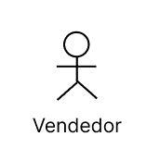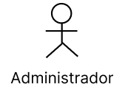

Figura 2 – Diagrama de Atores do Sistema

### Descricão dos Atores

**Tabela 2: Lista de Atores**

| **Número** | **Ator** | **Descrição** | **Nivel de Instrução** | **Proficiência na Apliação** |
| --- | --- | --- | --- | --- |
| 1 | Administrador | Usuário com privilégios de escrita no sistema, pode adicionar novos carros, vender carros, adicionar e remover vendedores, gerar relatórios e gerir as despesas. | Curso superior | Alta |
| 2 | Usuário comum | Usuário com privilégios de escrita no sistema, pode adicionar novos carros, vender carros e gerar relatórios. | Segundo grau completo | Média |

# Definições e Siglas

**Tabela 3: Definições e Siglas**

| **Sigla ou Termo** | **Descrição** |
| --- | --- |
| SysSoldCar | Nome do produto. |
| Backlog | Lista de tarefas a serem executadas. |
| Sprint | O sprint é utilizado para definir as diferentes etapas de desenvolvimento de um projeto, assim como as suas funcionalidades a serem implementadas. |
| WBS | Sigla para “work breakdown structure”, um processo de subdivisão de itens em componentes menores a serem trabalhados. |
| Storyboard | Auxiliar o desenvolvedor como organizar a estética de um programa e o fluxo das ações realizadas. |
| GitHub | Ferramenta utilizada para o versionamento e compartilhamento de códigos de programação. |
| GUI | Sigla em inglês para Interface Gráfica de Usuário. |

# Requisitos de Interface

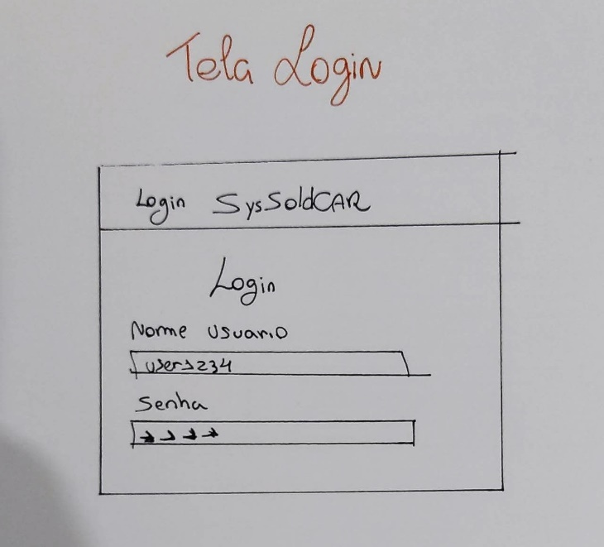 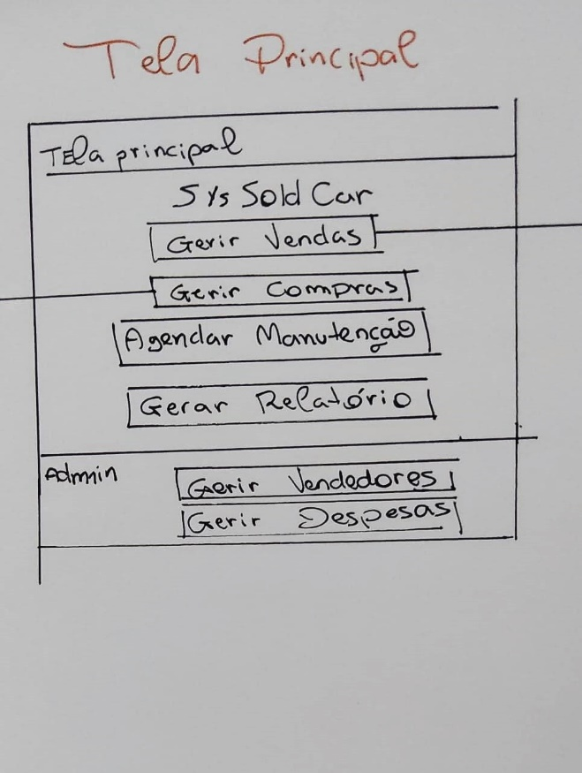

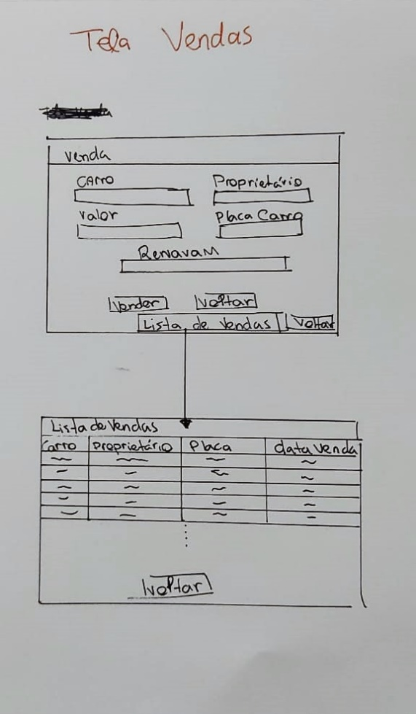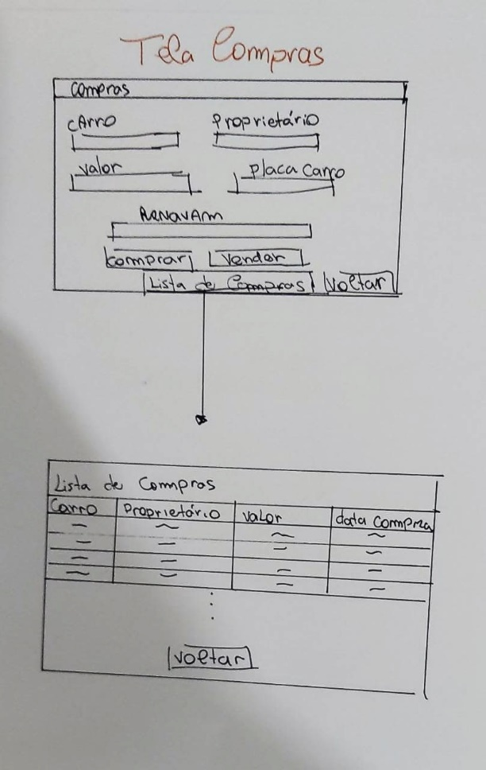

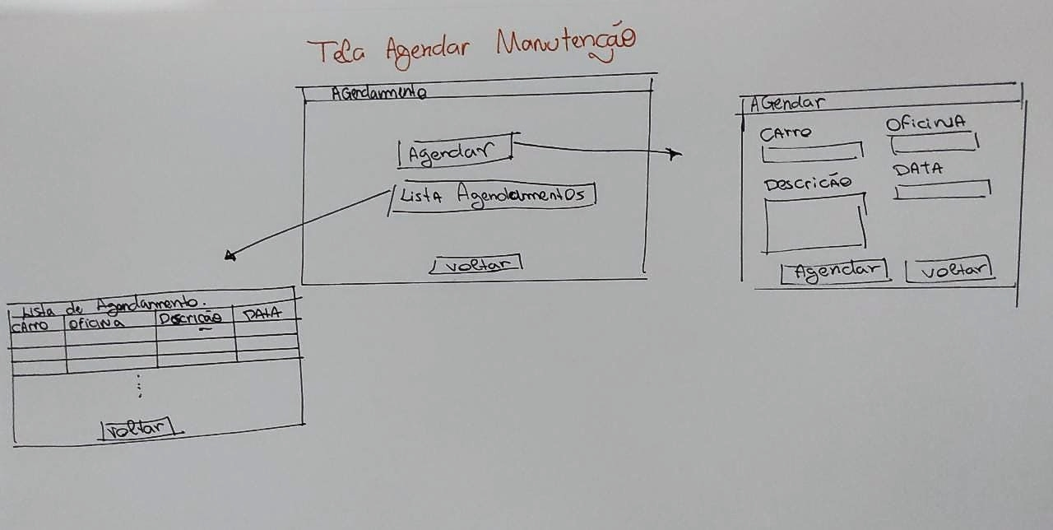

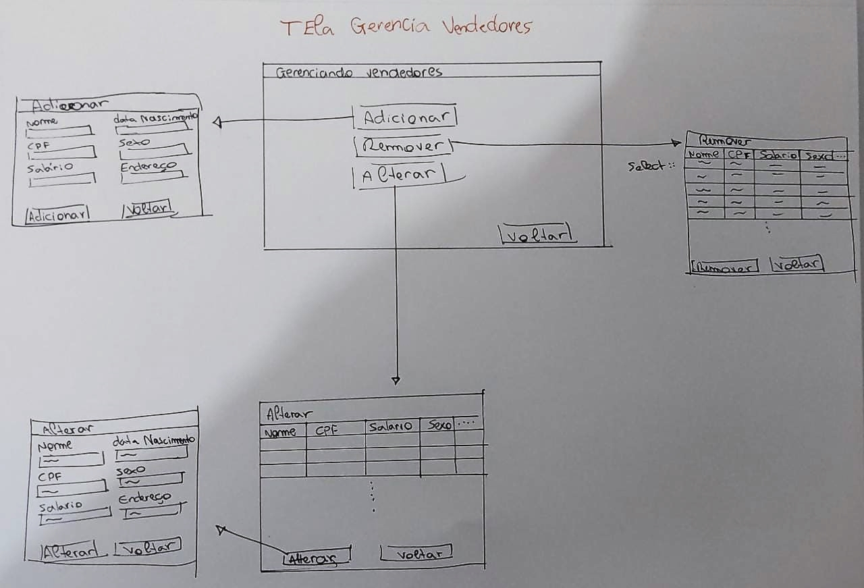

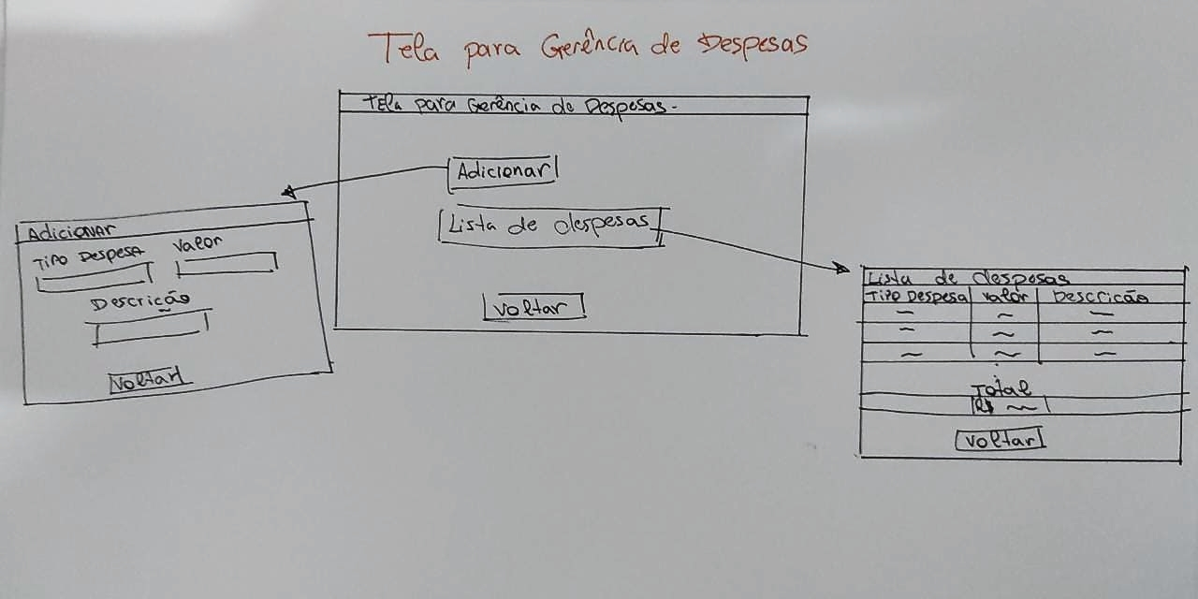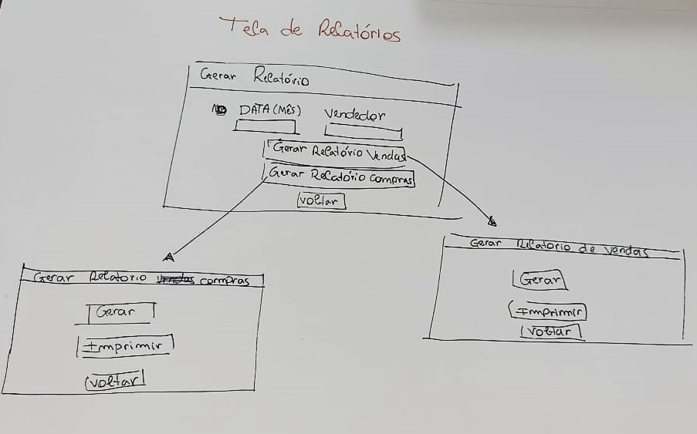















# Backlog e Sprint Backlog

## Backlog do projeto

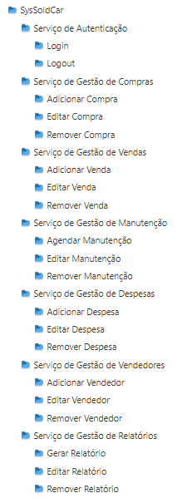

Figura 3 – Exemplo de Backlog

**Tabela 4: Tabelas de serviços e funcionalidades do produto**



|  |  |  |
| --- | --- | --- |
| **SERVIÇO** | **NOME** | **DESCRIÇÃO** |
| Serviço de Autenticação | Login | Permite a um determinado usuário entrar no sistema com seu nome de usuários sua senha. |
| Logout | Permite sair do sistema. |
| Gestão de Compras -  Este serviço realiza todas as tarefas relacionadas à gerência de transações de compra | Cadastrar Compra | Permite o cadastro de uma nova transação de compra |
| Editar Compra | Permite a edição de dados de uma transação de compra existente |
| Remover Compra | Permite a remoção de uma transação de compra existente |
| Gestão de Vendas -  Este serviço realiza todas as tarefas relacionadas à gerência de transações de venda | Cadastrar Venda | Permite o cadastro de uma nova transação de venda |
| Editar Venda | Permite a edição de dados de uma transação de venda existente |
| Remover Venda | Permite a remoção de uma transação de venda existente |
| Gestão de Manutenção -  Este serviço realiza todas as tarefas relacionadas à gerência de agendamento de manutenções | Agendar Manutenção | Permite o agendamento de uma nova manutenção |
| Editar Manutenção | Permite a edição de dados de uma manutenção |
| Remover Manutenção | Permite a remoção de uma manutenção |
| Gestão de Despesas -  Este serviço realiza todas as tarefas relacionadas à gerência das despesas | Cadastrar Despesa | Permite o cadastro de uma nova despesa |
| Editar Despesa | Permite a edição de dados de uma despesa existente |
| Remover Despesa | Permite a remoção de uma despesa existente |
| Gestão de Vendedores -  Este serviço realiza todas as tarefas relacionadas à gerência de vendedores | Cadastrar Vendedor | Permite o cadastro de um novo vendedor |
| Editar Vendedor | Permite a edição de dados de um vendedor existente |
| Remover Vendedor | Permite a remoção de um vendedor existente |
| Gestão de Relatórios -  Este serviço realiza todas as tarefas relacionadas à gerência de relatórios | Gerar Relatório | Permite a geração de um relatório |
| Editar Compra | Permite a edição de um relatório existente |
| Remover Compra | Permite a remoção de um relatório existente |

## Sprint Backlog

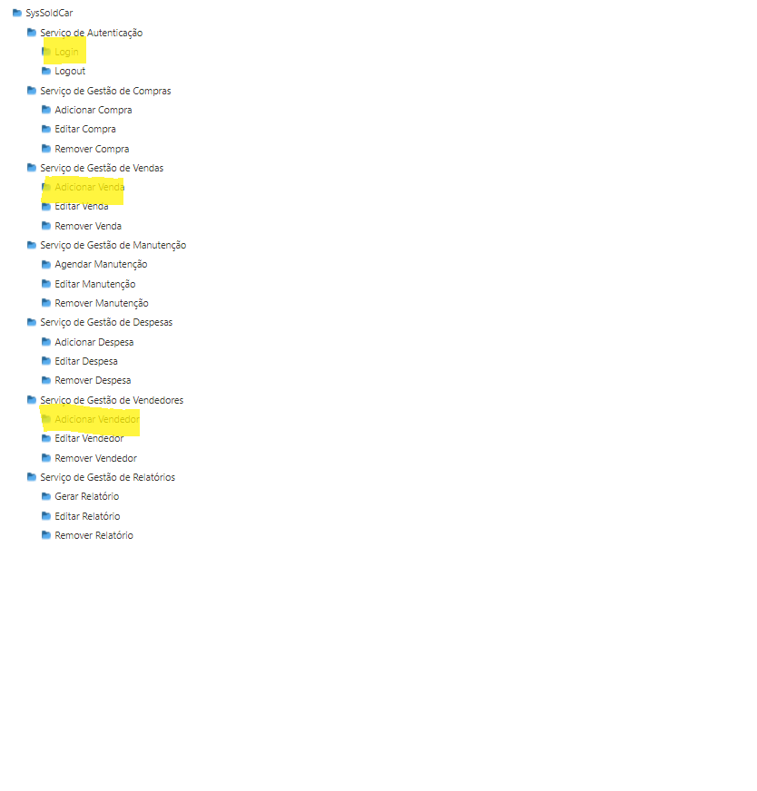

Figura 4: Sprint Backlog (formado pelas funcionalidades destacadas em amarelo)

# Requisitos Não Funcionais

## Usabilidade

1. Conformidade com padrões – O sistema segue devidamente uma padronização de formas e layouts, trazendo assim uma experiência mais familiar em sua utilização ao longo do tempo.
2. Affordance – Todas as formas, ícones e signos do sistema são intuitivos e se relacionam com suas funcionalidades.
3. Comunicabilidade – A interface comunica com o usuário a lógica do design, permitindo que o usuário tire um melhor proveito do sistema por meio de sua simplicidade e clareza na disposição de itens na tela.
4. Acessibilidade – Permite que o usuário interaja com o sistema de forma fluída sem demais obstáculos na realização das etapas desejadas.
5. Nível de habilidade do usuário – O sistema deve atender desde novos funcionários até funcionários seniores da empresa Cuide-se, assim, o nível dos usuários que utilizarão o sistema deve ser considerado variado. Por este motivo, deve-se optar por interfaces com recursos gráficos e formulários de fácil compreensão, para que as tarefas possam ser realizadas no menor tempo e com o menor custo de treinamento.
6. Treinamento – Haverá necessidade de um treinamento básico para usuários com variados níveis de habilidades, desde funcionários novatos até funcionários seniores.

## Confiabilidade

1. **Integridade dos dados** - O sistema deve manter a integridade dos dados residentes em um banco de dados, assim sendo necessário mantê-lo com integridade.
2. **Performance** – O sistema contará com uma boa performance devido a forma que foi projetado, constituído por códigos limpos, otimizados, evitando repetições e declarações desnecessárias.
3. **Controle de redundância** – O sistema deve possuir controle de redundância dos dados, onde cada produto, vendedor e administrador possuirá um identificador único.
4. **Disponibilidade** – O sistema deve estar disponível 24 horas por dia, 7 dias por semana.
5. **Medidas de Tempo entre falhas** – Indeterminado, caso ocorra um problema será acionada a equipe de reparo.
6. **Medidas de Tempo de Reparo –** Após uma falha, o sistema pode permanecer indisponível, no máximo, por um período de 24 horas.
7. **Máximo de defeitos ou Taxa de defeitos –** indefinido.

## Desempenho

1. **Tempo de resposta para uma transição –** O sistema implementa serviços utilizando a tecnologia do hardware local, dessa forma, o tempo de resposta deve ser mínimo em relação as limitações do hardware.
2. **Número de usuários do sistema distribuído ao longo do tempo –** A ideia é que o sistema a princípio atenda a todos os funcionários da empresa, atualmente 5, todos como administradores, e ,atualmente, 20 vendedores e compradores, usuários comuns.

## Manutenibilidade

1. **Padrões de programação** – Será adotado e adaptado o Google C++ Style Guide proposto pela emprese google
2. **Padrões Gerais** – Os layouts do sistema, por exemplo, Web ou DESKTOP, devem seguir o mesmo padrão adotado para o sistema RTW da empresa XYZ, feito em Java.

A arquitetura do sistema será baseada no modelo MVC (Model View Controller).

1. **Características de extensibilidade de linguagem adotada** – Implementando o software seguindo os guias, o projeto terá fácil extensibilidade devido a arquitetura do framework utilizado.
2. **Facilidades de inicialização** – O sistema deve ser de fácil inicialização e exigir pouco desempenho dos computadores nos quais serão instalados. Ressalta-se, ainda, que esta característica é fundamental, pois os usuários são pessoas com pouco conhecimento de informática.
3. **Elaboração e Distribuição de novas versões** – Deverá existir um gerenciamento para controlar a elaboração de novas versões do subsistema. Também deverá haver um controle para a distribuição das últimas versões para as partes interessadas. É sugerida a adoção do mecanismo de release da plataforma GitHub/GitLab.
4. **Mídia e armazenamento** – Os dados do sistema serão armazenados em um banco de dados para que seja possível registrar as informações inseridas durante a execução do programa.

## Portabilidade

* Linguagem de programação – C++;
* Framework – Qt;
* Banco de dados – postgresql;
* Sistema Operacional – Windows 10 e versões posteriores;

## Requisitos Legais

Se faz necessário observar os dispositivos da legislação pertinentes a cada caso. No tocante ao projeto, os requisitos legais a serem atendidos em primeiro lugar são os dispositivos normativos editados pela LEI Nº 9609, DE 19 DE FEVEREIRO DE 1998 que dispõem sobre a propriedade intelectual de programa de computador e sua comercialização no país.

## Requisitos de Segurança

1. **Mecanismos ou sistemas de controle de acesso** – A princípio foi definido que o sistema vai utilizar um sistema de login para acesso e autenticação do usuário.
2. **Transações e perfis de acesso** – Baseando-se no tipo de usuário, administrador ou usuário comum, diferentes funções serão disponibilizadas.
3. **Sigilo** – Todas as informações estarão sob sigilo e cabe unicamente aos administradores do sistema gerir tais dados e fazer uso dos mesmos.

## Outros Requisistos Não Funcionais

Até o presente momento, nenhum outro requisito não funcional foi julgado como necessário.

# Referências

[1] GOOGLE C++ STYLE GUIDE. Github Pages. [s.d.]. Disponivel em: <https://google.github.io/styleguide/cppguide.html>. Acesso em: 08 de Jun. De 2022